Билет 8
ЭДС источника тока. Закон Ома для неоднородного участка цепи. Закон Ома для полной цепи. Короткое замыкание.
Электродвижущая сила источника
В источнике тока положительные заряды переносятся сторонними силами от отрицательного полюса к положительному, а отрицательные от положительного к отрицательному.
Отношение совершаемой сторонними силами работы к переносимому ими заряду есть постоянная величина, характеризующая источник тока.
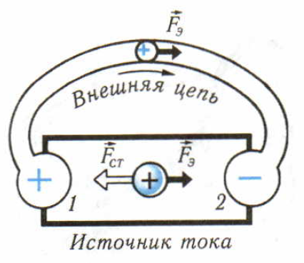
Электродвижущая сила источника (ЭДС) в замкнутом проводящем контуре — отношение работы сторонних сил к значению положительного заряда, переносимого внутри источника от отрицательного к положительному полюсу.
Если направление движения совпадает с направлением обхода цепи, , иначе.
При подключении проводников к полюсам источника и замыкании цепи электрические заряды движутся под действием электростатических силна внешнем участке цепи и еще и под действием сторонних силвнутри источника.
Закон Ома для полной цепи
Рассмотрим замкнутую цепь постоянного тока. Внутренне сопротивление источника, ЭДС источника -.

Закон Ома для полной цепи — сила тока в полной цепи равна ЭДС источника, деленной на сумму сопротивлений внешнего и внутреннего участков цепи.

Рассмотрим неоднородный участок цепи АВ (т. е. с источником).

Закон Ома для неоднородного участка цепи, содержащего ЭДС — разность потенциалов между началом и концом участка цепи равна падению напряжения на участке минус ЭДС этого участка.

Короткое замыкание
Если сопротивление цепи мало по сравнению с сопротивлением источника, то в цепи будет течь ток короткого замыкания.

Сила тока короткого замыкания — максимальная сила тока, которую можно получить от данного источника.
Короткое замыкание часто может иметь опасные последствия, для чего может присоединяться дополнительное сопротивление к источнику.

